

**Отдел Министерства внутренних дел России по Мостовскому району:**

**8(86192) 5-37-27**

**Отдел наркоконтроля Отдела Министерства внутренних дел по Мостовскому району:**

**8(86192) 5-90-14**

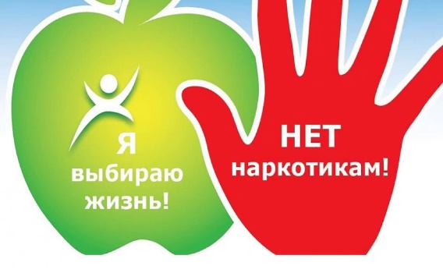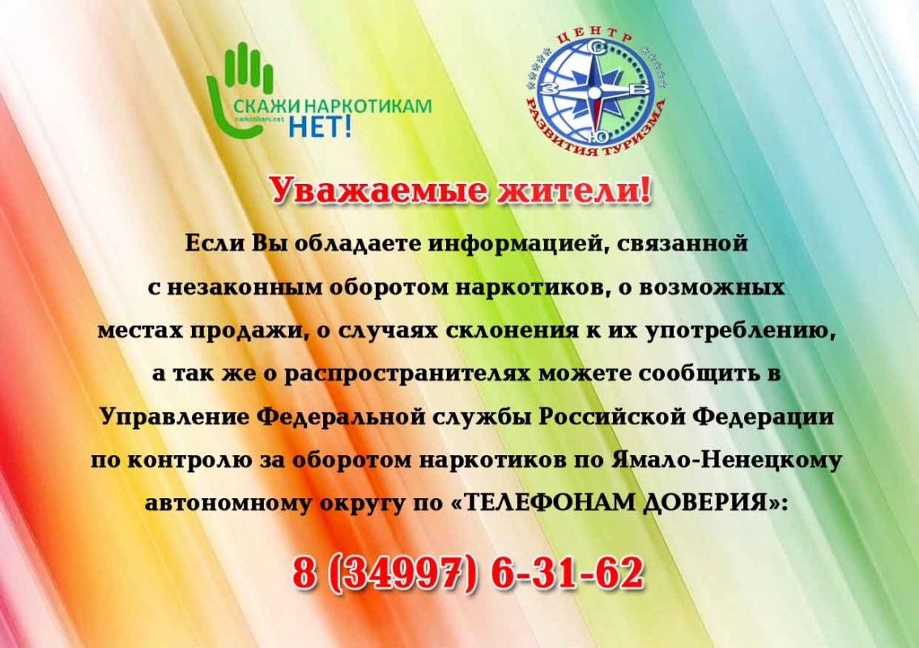

**Отдел Министерства внутренних дел России**

**по Мостовскому району**

**8(86192) 5-37-27**

**Отдел наркоконтроля Отдела Министерства внутренних дел по Мостовскому району**

**8(86192) 5-90-14**

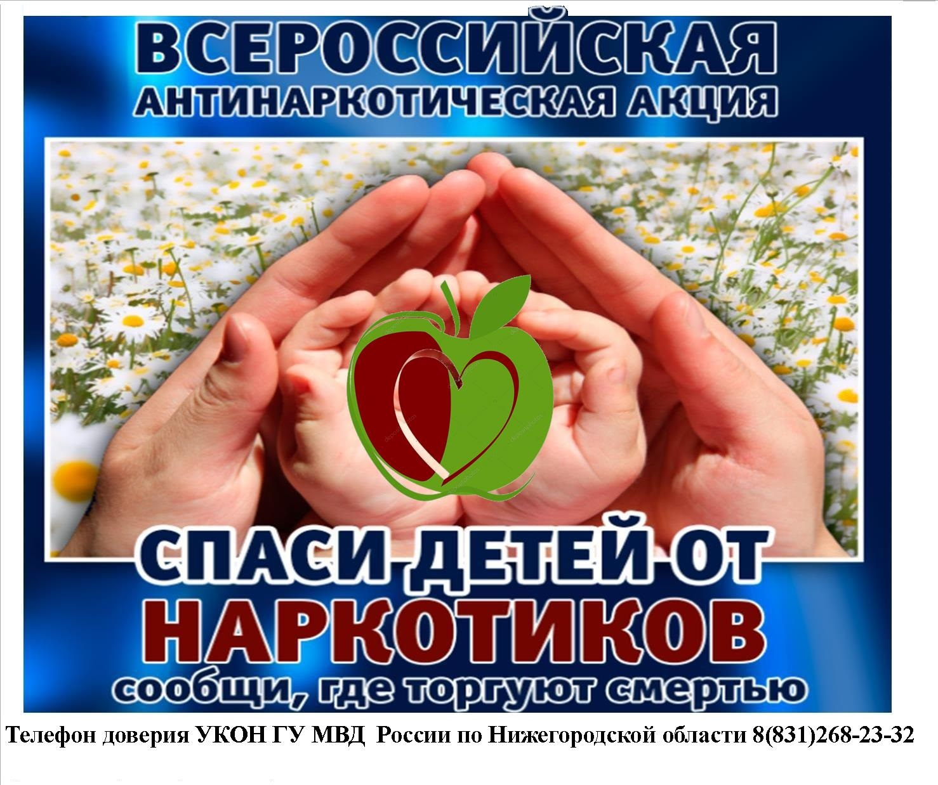

**Отдел Министерства внутренних дел России по Мостовскому району: 8(86192) 5-37-27**

**Отдел наркоконтроля Отдела Министерства внутренних дел по Мостовскому району: 8(86192) 5-90-14**

**Дежурная часть ОМВД России по Мостовскому району:** **8(86192) 6-12-02**

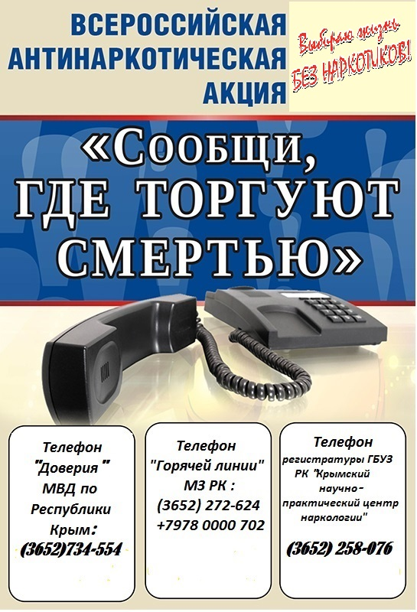

**Дежурная часть ОМВД России по Мостовскому району:**

**8(86192)6-12-02**

**Администрация муниципального образования Мостовский район (антинаркотическая комиссия):**

**8(86192)5-10-87**

**Отдел наркоконтроля Отдела Министерства внутренних дел России по Мостовскому району: 8(86192) 5-90-14**

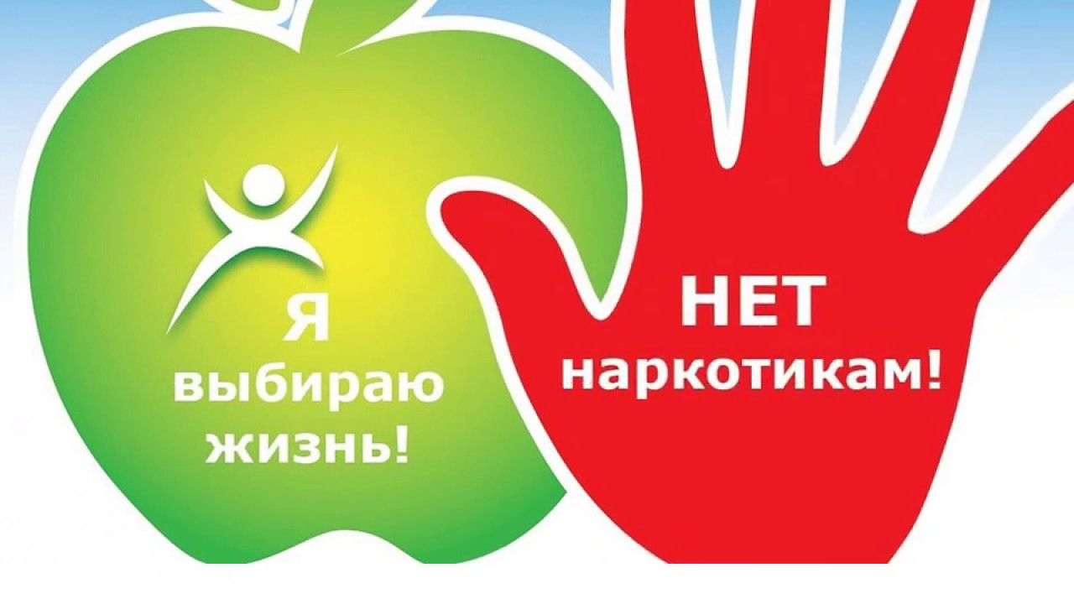

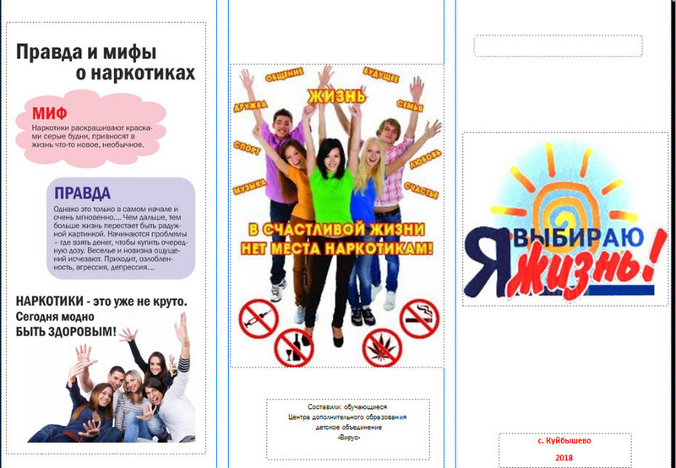

**МБОУ ООШ №23 имени Я.В. Склярова поселка Узловой**

**Телефоны экстренной психологической помощи**

**Горячая линия: 8-861-245-82-82**

**8-988-245-82-82**